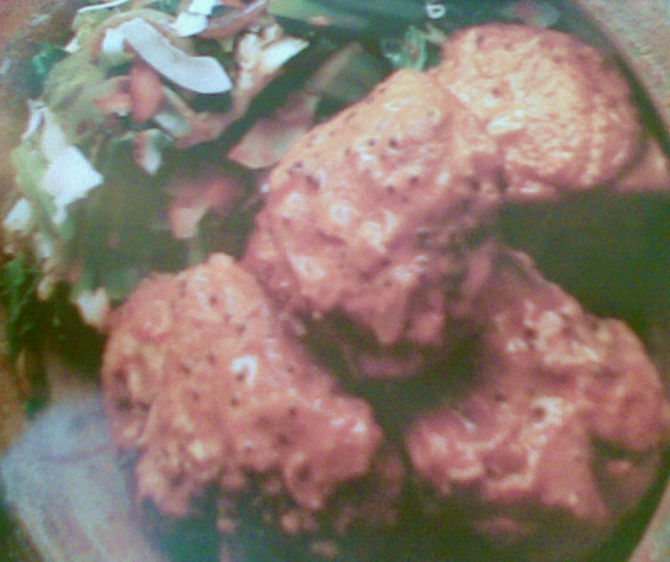
تكفي 6 أشخاص
طريقة التحضير :
1.سخني الزيت في المقلاة فوق نار متوسطة الشدة ، وأضيفي الدجاج ، مع التقليب كثيراً،لمدة 10 دقائق او حتى يتحمر سطح الدجاج من جميع الجوانب . انتشلي الدجاج من المقلاة و اتركيه جانباً.
2.أضيفي البصل و الثوم الى المقلاة ،مع التقليب لمدة 3 دقائق او حتى يلين قوام البصل . وقلبي معها الزنجبيل والفلفل الاخضر واوراق الكاري و الكسبرة و الكمون و الكركم و بذر المسطردة لمدة دقيقتين او حتى تفوح من المقدار رائحة عطرية .
3. قلبي مع المقدار الطماطم ولبن جوزالهند وأعيدي الدجاج الى المقلاة . ارفعي المقدار على النار حتى الغليان واستمري في انضاجه على نار هادئة ،مع التقليب احياناً ، لمدة 45 دقيقة او حتى يلين قوام الدجاج .
كاري دجاج بالطماطم
زمن الطهي: 1 ساعة
المقادير:
1 كجم قطع دجاج
2 ملعقة كبيرة زنجبيل طازج مبشور
3 فص ثوم مهروسان
1 بصلة مفرومة
ملعقة صغيرة كركم مطحون 1
3 ثمرات فلفل اخضر طازج مفرومة
4 ورقات كاري
2 ملعقة كبيرة كسبرة مطحونة
1 ملعقة كبيرة كمون مطحون
440 جرام طماطم معلبة
375 مل(فنجان و نص ) من لبن جوز الهند
2 ملعقة كبيرة زيت نباتي
1 ملعقة كبيرة بذر مسطردة اسود

